UNIDAD DE ATENCIÓN A DENUNCIAS.

DENUNCIA POR INCUMPLIMIENTO
A LAS OBLIGACIONES DE TRANSPARENCIA.

EXPEDIENTE: DEIOT-079/2018.

DENUNCIANTES: ANÓNIMO

SUJETO OBLIGADO DENUNCIADO: AYUNTAMIENTO DE CIUDAD VALLES, SAN LUIS POTOSÍ

En tres de julio de dos mil dieciocho, la Licenciada María Guadalupe Martínez Sandoval, Jefa de la Unidad de Atención de Denuncias de la Comisión Estatal de Garantía de Acceso a la Información Pública, da cuenta a la Comisionada Presidente Paulina Sánchez Pérez del Pozo, con el estado que guarda los autos de la denuncia por incumplimiento a las obligaciones de transparencia DEIOT-079/2018, así como con el contenido del oficio SEDA-DG-256/2018, signado por la Jefa de la Unidad de Verificaciones de esta Comisión, de fecha 23 veintitrés de mayo de 2018 dos mil dieciocho, recibido en la Oficialía de Partes de este Órgano Colegiado el día 24 veinticuatro del mismo mes y año. Conste

San Luis Potosí, S.L.P.; a 03 tres de julio de 2018 dos mil dieciocho.

Téngase por recibido y agréguese a los presentes autos el oficio SEDA-DG-256/2018, signado por la Jefa de la Unidad de Verificaciones de esta Comisión Estatal de Garantía de Acceso a la Información Pública del Estado, de fecha 23 veintitrés de mayo de 2018 dos mil dieciocho, recibido en la Oficialía de Partes de este Órgano Colegiado el día 24 veinticuatro de mayo del año en curso.

VISTO el contenido del oficio de cuenta, se tiene a la Jefa de la Unidad de Verificaciones por remitiendo el dictamen resultado de la verificación realizada a la información que el sujeto obligado publicó en la Plataforma Estatal de Transparencia en cumplimiento a la resolución dictada en la presente denuncia por incumplimiento de las obligaciones de transparencia, lo anterior, en atención al proveído de 17 diecisiete de mayo de 2018 dos mil dieciocho.

En virtud de lo anterior, esta Comisión como Órgano de autoridad en el derecho de acceso a la información pública en el Estado, que tiene por objeto fundamental vigilar el cumplimiento a la presente Ley de Transparencia y Acceso a la Información Pública, así como de las resoluciones dictadas por esta Comisión, con fundamento en los artículos 27, 110, segundo párrafo y 111 segundo párrafo, de la Ley de Transparencia y Acceso a la Información Pública del Estado, así como en el Lineamiento Noveno de los Lineamientos que determinan el Procedimiento Interno al que habrá de someterse el trámite y resolución de las denuncias por incumplimiento a las obligaciones de transparencia, publicados en el Periódico Oficial del Estado el 29 veintinueve de abril de 2017 dos mil diecisiete, procede a analizar el cumplimiento a la resolución de 21 veintiuno de marzo de 2018 dos mil dieciocho, dictada en la presente denuncia por incumplimiento a las obligaciones de transparencia, con base en las constancias que obran en autos.
En la resolución que nos ocupa, el Pleno de este Órgano Colegiado determinó fundada la denuncia por incumplimiento a las obligaciones de transparencia presentada en contra del Ayuntamiento de Ciudad Valles, San Luis Potosí, e instruyó al sujeto obligado para que:
“…Poner a disposición del público, en la Plataforma Estatal de Transparencia, en el apartado correspondiente al artículo 84 fracción XXXVIII, de la Ley de Transparencia y Acceso a la Información Pública del Estado de San Luis Potosí, la información pública, completa, oportuna y actualizada, referente al padrón de proveedores y contratistas, desde que tiene la obligación de difundirla en los medios electrónicos, esto es, desde el 05 cinco de mayo de 2015 hasta el mes de diciembre de 2017 dos mil diecisiete…”
Asimismo, en el considerando décimo de la presente resolución se le señaló al sujeto obligado que la publicación de la información sobre el padrón de proveedores y contratistas debería llevarla en apego a lo establecido en los Lineamientos Técnicos Generales para la publicación, homologación y estandarización de la información de las obligaciones establecidas en el título quinto y en la fracción IV del artículo 31 de la Ley General de Transparencia y Acceso a la Información Pública, que deben de difundir los sujetos obligados en los portales de internet y en la Plataforma Nacional de Transparencia
Así, para acreditar el cumplimiento de la resolución en comento, el sujeto obligado remitió las siguientes constancias:

- Oficio UTM163/2018, signado por el Director de la Unidad de Transparencia del Ayuntamiento de Ciudad Valles, San Luis Potosí, a través del que informa las gestiones realizadas para dar cumplimiento a la resolución dictada en la denuncia DEIOT-079/2018, visible en foja 69 de autos, y remite las constancias con las que dice acreditar lo anterior, entre las que se encuentran:

  - Copia del oficio UTM137/2018, signado por el Director de la Unidad de Transparencia del sujeto obligado, mediante el que solicita al Coordinador de Desarrollo Social la información referente al padrón de contratistas de manera mensual del mes de mayo de 2015 al mes de diciembre de 2017, para ser revisada e integrada al padrón de proveedores del Departamento de Compras para su publicación en cumplimiento a la resolución de mérito.
  - Oficio CDS-5538-2018, signado el Coordinador de Desarrollo Social, a través del que remite al Jefe de la Unidad de Transparencia un formato digital e impreso sobre la información relacionada al padrón de contratistas en el perdió del 05 de mayo a diciembre de 2017
  - Oficio CDS-5538-2018, signado por el Coordinador de Desarrollo Social, mediante el que informa al Titular de la Unidad de Transparencia que la información relativa al padrón de contratistas de los periodos de enero, febrero, marzo, abril, octubre, noviembre, diciembre de 2015, enero y mayo de 2016, y febrero, mayo y junio de 2017.
  - Oficio UTM138/2018, signado por el Director de la Unidad de Transparencia del sujeto obligado, a través del que solicita al Director de Compras la información referente al padrón de contratistas de manera mensual del mes de mayo de 2015 al mes de diciembre de 2017, para ser revisada e integrada al padrón de proveedores del Departamento de Compras para su publicación en cumplimiento a la resolución de mérito.
  - Oficio sin número, signado por el Director de Compras del Ayuntamiento de Ciudad Valles, San Luis Potosí, por medio del que entregó al Titular de la Unidad de Transparencia el padrón de proveedores al servicio del Ayuntamiento, del periodo de octubre del año 2015 al mes de abril del presente año, y por informando que del mes de mayo a septiembre de 2015, no se encontró información en los archivos de la Dirección de Compras porque se dieron de baja al archivo municipal.
  - Capturas de pantalla de las bitácoras de registro y acuse de la carga de información del artículo 84 fracción XXXVIII de la Ley de Transparencia y Acceso a la Información Pública del Estado de San Luis Potosí.
Por consiguiente, con fecha 17 diecisiete de mayo de 2018 dos mil dieciocho, esta Unidad de Atención a Denuncias dictó un proveído mediante el que remitió la presente denuncia por incumplimiento a las obligaciones de transparencia a la Unidad de Verificaciones de esta Comisión, para efecto de revisar el cumplimiento que el sujeto obligado aseguró haber dado a la resolución dictada, esto es, la publicación en la Plataforma Estatal de Transparencia de la información referente al padrón de proveedores y contratistas desde el 05 cinco de mayo de 2015 al mes de diciembre de 2017, lo anterior, mediante el análisis del informe de cumplimiento a la resolución presentado por el sujeto obligado, y la información publicada en el rubro correspondiente al artículo 84 fracción XXXVIII, de la Plataforma Estatal de Transparencia.

En consecuencia, con fecha 24 veinticuatro de mayo de 2018 dos mil dieciocho, se recibió en la Unidad de Atención a Denuncias el oficio de cuenta –SEDA-DG-256/2018-, mediante el que la Jefa de la Unidad de Verificaciones de este Órgano Colegiado presentó el dictamen a través del que informó los resultados de la verificación practicada a la información que se instruyó publicar al sujeto obligado en el referido fallo, mismo que se rindió en los siguientes términos:

Sobre 2015 se reporta lo siguiente:

- Se encuentran publicados todos los meses referidos (pantalla 3).
- Se publicó dos veces el formato correspondiente al mes de septiembre, por lo que se recomienda se conserve solo uno de ellos, asimismo, se informa que para efectos de la presente verificación únicamente se revisó el de más reciente creación (pantalla 3).

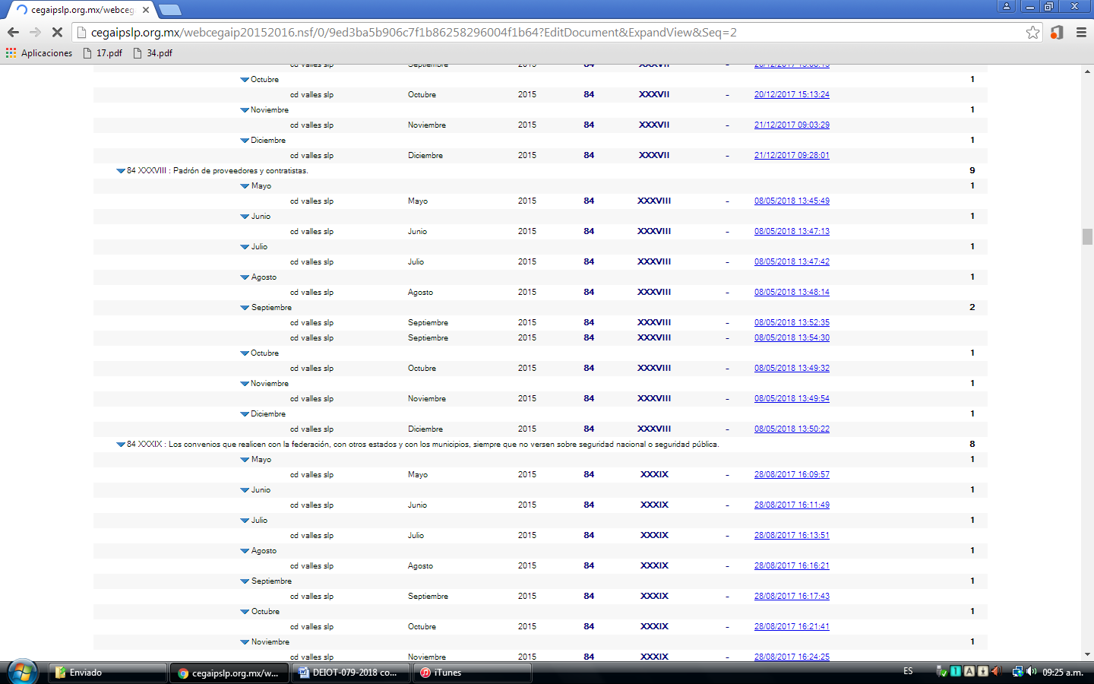

- De los meses de mayo a septiembre, se observa que se dejaron dos filas en blanco, siendo lo correcto no dejar ningún campo en blanco (pantalla 4).
- De octubre a diciembre se dejó un número considerable de celdas en blanco (pantalla 5).
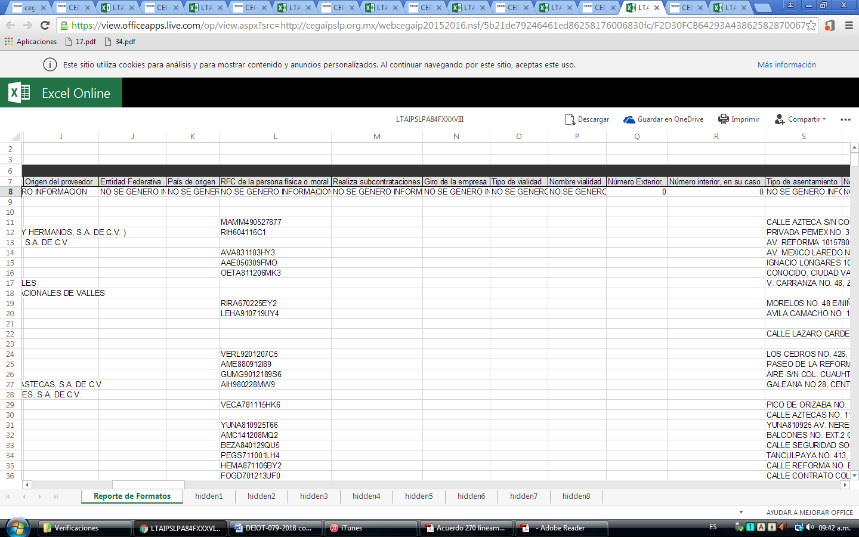

- En cada uno de los formatos se marcó que no se generó la información. No obstante, no se justificó, fundada, motivada y de manera actualizada, por qué no se generó tal información. Cabe mencionar, la justificación ha de realizarse sobre todos y cada uno de los campos que se marquen con dicha leyenda. En los campos en que el formato requiere un hipervínculo, habrá de generarse uno, aun cuando la información no sea generada. Finalmente, se recomienda que la justificación se escriba directamente en el campo de nota, sin que medie hipervínculo a documento u oficio alguno (pantallas 3 a 6).

Pantalla 4
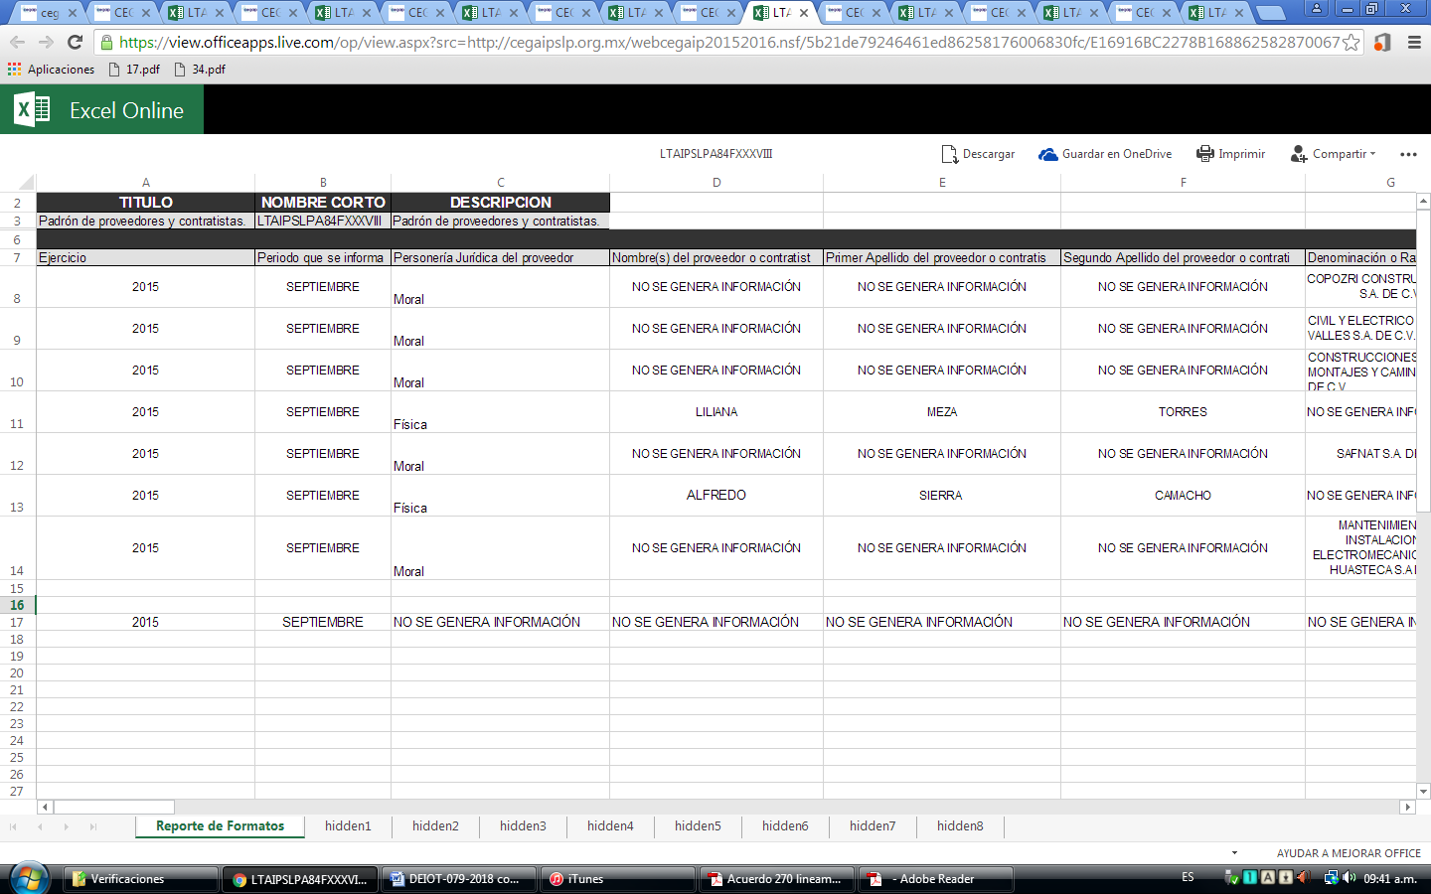
Pantalla 6
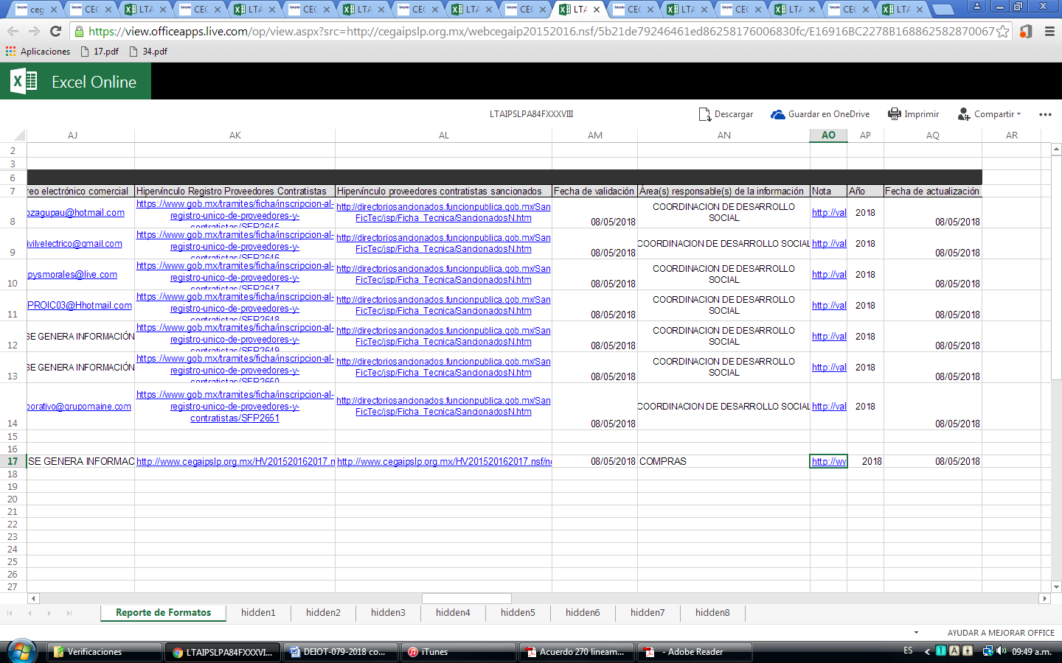

Sobre 2016 se reporta lo siguiente:

- Se encuentra cargada la información correspondiente a todos los meses del año (pantalla 7).
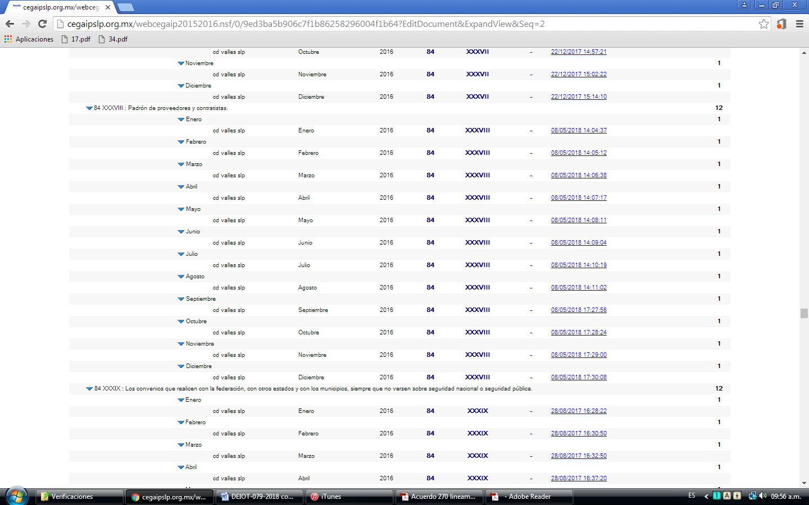
- Igualmente, en algunos campos se escribió la leyenda “no se generó”, sin que se justificara, fundada y motivadamente, dicha circunstancia en el campo de nota (pantalla 9).

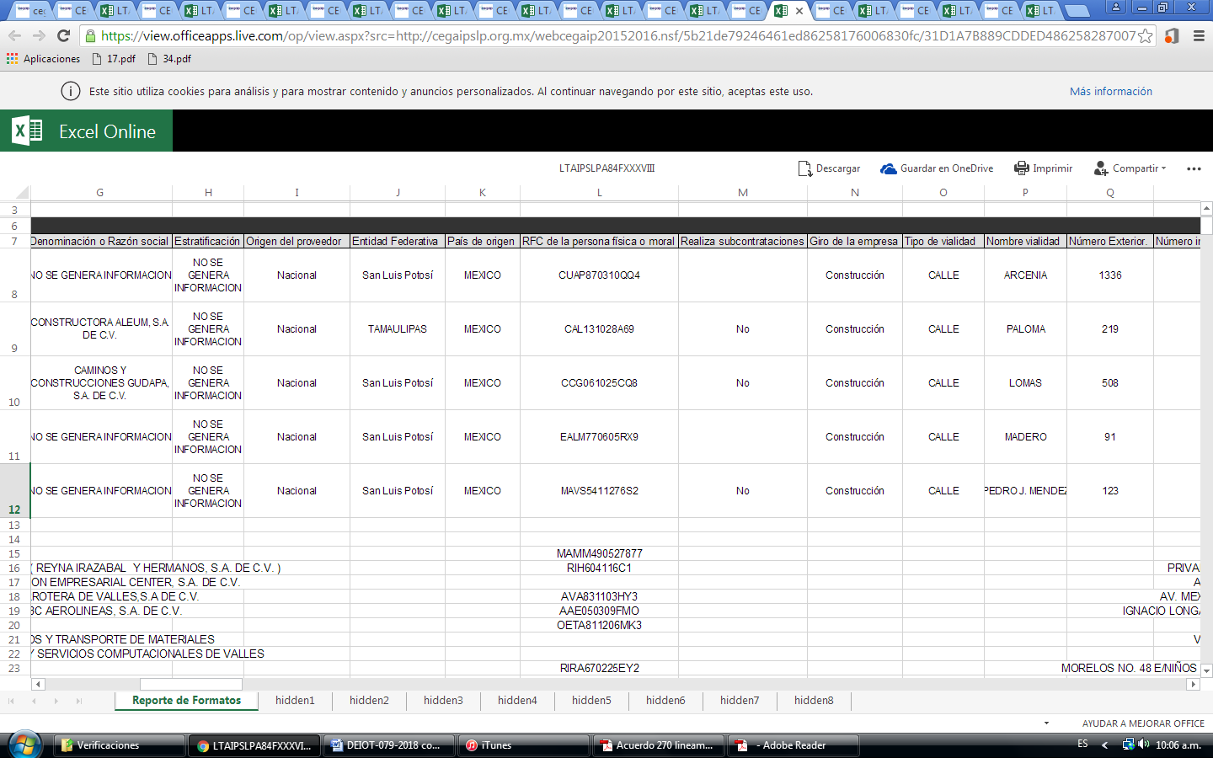

De 2017 se reporta lo siguiente:

- Se encuentran publicados todos los meses del año (pantallas 14 y 15).
Pantalla 14
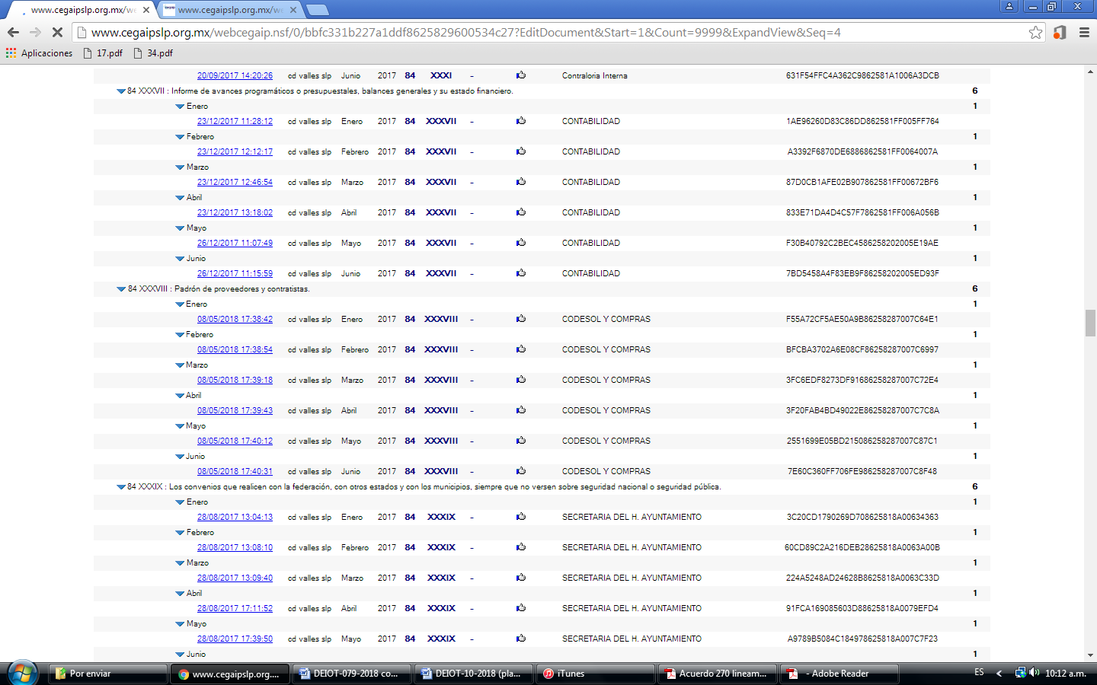

Pantalla 15
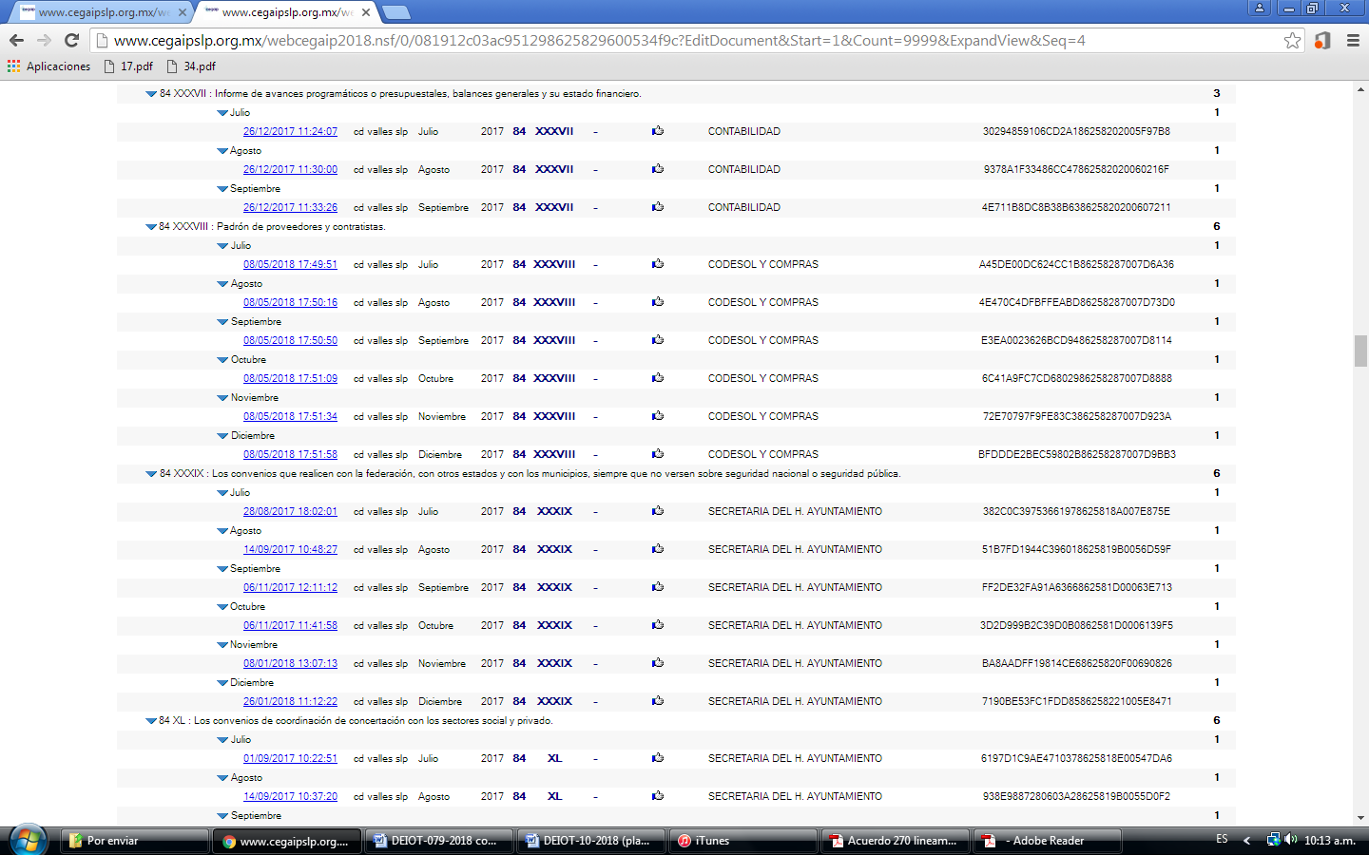

- Se observan las mismas deficiencias que en 2016 (pantalla 16).
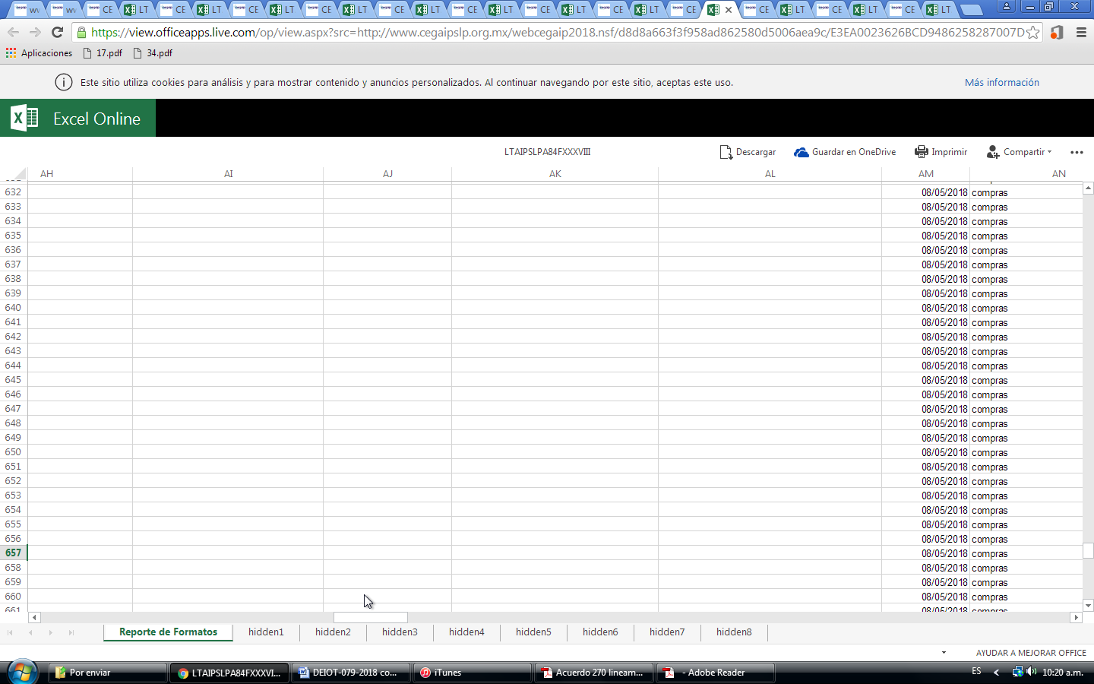
De lo anterior, se desprende que el sujeto obligado no cumplió debidamente con la resolución dictada, pues si bien es cierto que la verificación virtual practicada a la información que se instruyó publicar al Ayuntamiento de Ciudad Valles, San Luis Potosí en la resolución de 21 veintiuno de marzo de 2018 dos mil dieciocho, mostró que el sujeto obligado publicó información referente al padrón de proveedores y contratistas en los periodos de mayo de 2015 a diciembre de 2017, también es cierto que los formatos en los que se registró tal información presenta diversas inconsistencias.

Esto es así, porque la captura de pantalla 3 del dictamen de verificación muestra que el sujeto obligado publicó dos formatos en el mes de septiembre de 2015, cuando lo correcto es registrar solamente uno, para efecto de dar certeza a los usuarios sobre la información real, correcta y completa que se publica en los medios electrónicos.

Asimismo, se advirtió que en los formatos publicados en los meses de octubre a diciembre de 2015, en todos los formatos de registrados en los años de 2016 y 2017, se dejaron celdas de los formatos en blanco, y en algunos campos que integran los formatos se asentó que la información no se generó sin fundamentar ni motivar tal circunstancia.

Respecto a ello, es importante asentar que los formatos a través de los que los sujetos obligados difunden la información de sus obligaciones de transparencia, tienen por objeto asegurar que la organización y presentación de la información garantice la homologación y estandarización de la misma, por lo que contienen criterios que detallan elementos mínimos de contenido, confiabilidad, actualización y formato que debe cumplir la información que los sujetos obligados publiquen para garantizar y facilitar el acceso a la información.

Entre los criterios citados en el párrafo que antecede, se encuentran los sustantivos, que son los elementos mínimos para identificar cada uno de los datos que integran los registros, es decir, son los datos requeridos por los formatos que en su conjunto conforman la información de las obligaciones de transparencia, por tal, el llenado de todos y cada uno de dichos rubros resulta imprescindible para efecto de garantizar el acceso a la información completa de los gobernados.

Ahora, en el caso de que una obligación de transparencia o rubro no se hubiera generado en algún periodo determinado, de conformidad con el numeral octavo, fracción V de los Lineamientos Técnicos Generales para la publicación, homologación y estandarización de la información de las obligaciones establecidas en el título quinto y en la fracción IV del Artículo 31 de la ley general de transparencia y acceso a la información pública, que deben de difundir los sujetos obligados en los portales de internet y en la plataforma nacional de transparencia, el sujeto obligado deberá señalarlo así, es decir, asentar que no generó la información, sin embargo, está constreñido a incluir una leyenda, breve, clara, motivada y fundamentada del porque no se generó tal información, ya que no es suficiente asentar que no se generó la información, sino que siempre debe justificarse la inexistencia de la misma.

Por tanto, en el caso de que el Ayuntamiento de Ciudad Valles, San Luis Potosí, no hubiese generado la información de los rubros que dejó en blanco en los formatos publicados en los meses de octubre a diciembre de 2015, 2016 y 2017, así deberá asentarlo en los mismos, y motivar y fundamentar tal circunstancia a través de la leyenda a que hace referencia el Lineamiento Octavo, fracción V, de los Lineamientos Técnicos Generales, lo cual deberá llevar a cabo en todas y cada una de las filas y rubros de los formatos en los que asiente dicha leyenda, o bien, publicar la información que corresponda, siempre y cuando no se dejen espacios vacíos en dichos formatos.

Además, en los rubros de los formatos que requiera un hipervínculo, el sujeto obligado debe generarlo, aun en los casos en los que asiente que no se genera la información, en cuya circunstancia el hipervínculo creado deberá dirigir al documento en el que se registre la leyenda fundada y motivada sobre las causas que motiven la inexistencia de la información, lo anterior, toda vez que así lo requieren los criterios sustantivos que integran los formatos.

Así entonces, se arriba a la conclusión de que el sujeto obligado no cumplió debidamente la resolución emitida en el presente asunto, pues pese a que publicó información referente al padrón de proveedores y contratistas de los periodos de mayo a diciembre de 2015, 2016 y 2017, los formatos a través de los que difundió la misma presentan deficiencias, mismas que necesariamente deben ser subsanadas para asegurar la homologación y estandarización de la información, así como un efectivo acceso a la información fundamental a los gobernados, puesto que diversos campos se dejaron sin información, o bien se asentó que no se generó, sin la debida justificación de la inexistencia la misma, pues como se dijo no basta con referir que no existe sino que debe informarse las causas y motivos que originaron tal inexistencia, mas aun cuando se trata de información que deriva del ejercicio de las atribuciones, facultades y competencias del sujeto obligado.

Aunado a lo anterior, no pasa inadvertido que mediante proveído de 17 diecisiete de mayo de 2018 dos mil dieciocho, se asentó que el sujeto obligado informó el cumplimiento a la resolución de manera extemporánea, pues teniendo por válida la fecha de notificación que el Director de la Unidad de Transparencia del sujeto obligado señaló en su ocurso de cumplimiento, es decir, el 16 de abril de 2018, el plazo para cumplir con la resolución comenzó a transcurrir el día 17 del citado mes y año y concluyó el 08 de mayo del año en curso, por lo que el plazo estipulado en el artículo 111 de la ley estatal de materia, para que el sujeto obligado informara a esta Comisión el cumplimiento dado al fallo dictado feneció al día siguiente hábil de haber concluido el término concedido para dar cumplimiento, esto es, el 09 de mayo del presente año, y el informe de cumplimiento se presentó el 14 catorce de mayo del año que transcurre.

Por lo anterior, se advierte que además de las deficiencias encontradas en el llenado de los formatos en los que debe transparentarse la información sobre el padrón de los proveedores y contratistas del Ayuntamiento de Ciudad Valles, San Luis Potosí, el sujeto obligado informó el cumplimiento dado a la resolución dictada en la presente denuncia por incumplimiento a las obligaciones de transparencia, fuera del plazo establecido en el artículo 111 de la Ley de Transparencia y Acceso a la Información Pública del Estado de San Luis Potosí.
En consecuencia, con fundamento en lo dispuesto por los artículos 111 segundo y tercer párrafo, de la Ley de Transparencia y Acceso a la Información Pública del Estado de San Luis Potosí, así como en el Lineamiento Décimo, de los Lineamientos que determinan el procedimiento interno al que habrá de someterse el trámite y resolución de las denuncias por incumplimiento a las obligaciones de transparencia, se tiene por parcialmente cumplida la resolución de 21 veintiuno de marzo de 2018 dos mil dieciocho, dictada en la denuncia por incumplimiento a las obligaciones de transparencia DEIOT-079/2018 del índice de esta Comisión.
En ese orden de ideas, la Unidad de Atención a Denuncias estima necesario dar vista al superior jerárquico de los servidores públicos responsable de dar cumplimiento a la resolución dictada, para el efecto de que, en un plazo no mayor a cinco días, se dé total y debido cumplimiento a dicho fallo.

Para efecto de llevar a cabo lo anterior, es menester precisar que del oficio UTM/163/2018, se desprende que el Titular de la Unidad de Transparencia de Ciudad Valles, San Luis Potosí, hasta el momento de presentar su informe de cumplimiento a la resolución, informó que las áreas responsables de la difusión de la información correspondiente a la obligación de transparencia establecida en el artículo 84 fracción XXXVIII de la Ley de Transparencia y Acceso a la Información Pública del Estado de San Luis Potosí, son la Dirección de Compras y la Coordinación de Desarrollo Social del citado Ayuntamiento; circunstancia que puede advertirse del oficio CDS-5538-2018 y el oficio sin número de fecha 30 de abril de 2018 (que se adjuntaron al informe de cumplimiento a la resolución), a través de los cuales los Titulares de la Dirección y Coordinación señalados remitieron a la Unidad de Transparencia los formatos en los que debe transparentarse la información del padrón de proveedores y contratistas, por tal motivo, con base en lo informado en el informe de cumplimiento a la resolución, resulta claro que es responsabilidad directa del Titular de la Dirección de Compras y de la Coordinación de Desarrollo Social la difusión de la información de que se trata y, por ende, el cumplimiento a la resolución aquí dictada.

Lo anterior, con fundamento en el numeral Décimo de los Lineamientos Técnicos Generales, mismo que a la letra dice:

Décimo. Las políticas para la distribución de competencias y responsabilidades para la carga de la información prescrita en el Título Quinto de la Ley General en la Plataforma Nacional de Transparencia son las siguientes:

[…]

IV. Será responsabilidad del titular de cada Unidad administrativa y/o área del sujeto obligado establecer los procedimientos necesarios para identificar, organizar, publicar, actualizar y validar la información que generan y/o poseen en ejercicio de sus facultades, competencias y funciones, y que es requerida por las obligaciones de transparencia descritas en el Título Quinto de la Ley General, de conformidad con las políticas establecidas por el Comité de Transparencia

Precisado lo anterior, es importante asentar además que del organigrama publicado por el sujeto obligado en cumplimiento a la obligación de transparencia establecida en el artículo 84 fracción V de la Ley de Transparencia y Acceso a la Información Pública del Estado de San Luis Potosí, se desprende que el superior jerárquico de los servidores públicos directamente responsables de la difusión de la información y del cumplimiento a la resolución dictada en la presente denuncia por incumplimiento a las obligaciones de transparencia, es decir, del Director de Compras y del Coordinador de Desarrollo Social del Ayuntamiento de Ciudad Valles, San Luis Potosí, es el Oficial Mayor y el propio Presidente Municipal.

Por consiguiente, con fundamento en el artículo 111, tercer párrafo de la Ley de Transparencia y Acceso a la Información Pública del Estado de San Luis Potosí, y el Lineamiento Décimo de los Lineamientos que determinan el procedimiento interno al que habrá de someterse el trámite y resolución de las denuncias por incumplimiento a las obligaciones de transparencia, notifíquese a los superiores jerárquicos del Titular de la Dirección de Compras y de la Coordinación de Desarrollo Social del Ayuntamiento de Ciudad Valles, San Luis Potosí, esto es, al Oficial Mayor y al Presidente Municipal del aludido Ayuntamiento, por conducto de la Unidad de Transparencia del sujeto obligado, a efecto de que tenga conocimiento del parcial cumplimiento dado a la resolución emitida en la denuncia por incumplimiento a las obligaciones de transparencia DEIOT-79/2018, por parte de los servidores públicos responsables de la difusión de la información del artículo 84 fracción XXXVIII, de la Ley Estatal de Transparencia, así como para que dentro del término de 05 cinco días hábiles, los cuales de conformidad con lo establecido por el artículo 148 de la Ley de la materia, las notificaciones empezarán a correr al día siguiente al que se practiquen, giren las instrucciones necesarias para el debido cumplimiento a la resolución de 21 veintiuno de marzo de 2018 dos mil dieciocho, atendiendo el contenido del presente proveído, en la inteligencia de que dentro del mismo término deberá remitir a esta Comisión las constancias con las que acredite dicha circunstancia, apercibidos legalmente que en caso de no hacerlo se procederá en términos de lo establecido en el artículo 112, penúltimo párrafo, vinculado con el artículo 190 de la Ley de Transparencia y Acceso a la Información Pública del Estado, sin perjuicio de las demás responsabilidades que pudiera generarse con dicho incumplimiento.

Por último, hágase del conocimiento de los Titulares de la Dirección de Compras y de la Coordinación de Desarrollo Social del Ayuntamiento de Ciudad Valles, San Luis Potosí, el presente proveído, con efectos de notificación.

En consecuencia, con fundamento en lo establecido en los artículos 1°, 2° fracción II, 23, 27 primer párrafo, 34 fracción XLVI, 110, segundo párrafo y 111, de la Ley Estatal de Transparencia, Lineamiento Décimo de los Lineamientos que determinan el Procedimiento Interno al que habrá de someterse el trámite y resolución de las denuncias por incumplimiento a las obligaciones de transparencia, publicados en el Periódico Oficial del Estado el 29 veintinueve de abril de 2017 dos mil diecisiete; 7°, 8° fracción XI y 48 fracción XII del Reglamento Interior de la Comisión Estatal de Garantía de Acceso a la Información Pública de San Luis Potosí, publicado en el Periódico Oficial del Estado el 08 ocho de noviembre de 2017 dos mil diecisiete; esta UNIDAD DE ATENCIÓN A DENUNCIAS, procede a emitir el siguiente:

ACUERDO

PRIMERO. Se tiene por recibido el oficio número SEDA-DG-256/2017, mediante el que la Jefa de la Unidad de Verificaciones de esta Comisión Estatal de Garantía de Acceso a la Información Pública del Estado, presentó el dictamen resultado de la verificación realizada a la información que el sujeto obligado denunciado publicó en la Plataforma Estatal de Transparencia en cumplimiento a la resolución dictada en la presente denuncia por incumplimiento de las obligaciones de transparencia.

SEGUNDO. Por las razones expuestas en el cuerpo del presente acuerdo, se tiene por parcialmente cumplida la resolución de 21 veintiuno de marzo de 2018 dos mil dieciocho, dictada en la denuncia por incumplimiento a las obligaciones de transparencia DEIOT-079/2018 del índice de esta Comisión

TERCERO. De conformidad con el artículo 111, tercer párrafo de la Ley de Transparencia y Acceso a la Información Pública del Estado de San Luis Potosí, y el Lineamiento Décimo de los Lineamientos que determinan el procedimiento interno al que habrá de someterse el trámite y resolución de las denuncias por incumplimiento a las obligaciones de transparencia, notifíquese al Presidente Municipal y al Oficial Mayor del Ayuntamiento de Ciudad Valles, San Luis Potosí, por conducto de la Unidad de Transparencia del sujeto obligado, a efecto de que tengan conocimiento del parcial cumplimiento dado a la resolución emitida en la denuncia por incumplimiento a las obligaciones de transparencia DEIOT-79/2018, por parte de los servidores públicos responsables de la difusión de la información del artículo 84 fracción XXXVIII, de la Ley Estatal de Transparencia, así como para que dentro del término de 05 cinco días hábiles, los cuales de conformidad con lo establecido por el artículo 148 de la Ley de la materia, las notificaciones empezarán a correr al día siguiente al que se practiquen, giren las instrucciones necesarias para el debido cumplimiento a la resolución de 21 veintiuno de marzo de 2018 dos mil dieciocho, atendiendo el contenido del presente proveído, en la inteligencia de que dentro del mismo término deberá remitir a esta Comisión las constancias con las que acredite dicha circunstancia, apercibidos legalmente que en caso de no hacerlo se procederá en términos de lo establecido en el artículo 112, penúltimo párrafo, vinculado con el artículo 190 de la Ley de Transparencia y Acceso a la Información Pública del Estado, sin perjuicio de las demás responsabilidades que pudiera generarse con dicho incumplimiento.

Notifíquese; por oficio al Oficial Mayor, al Presidente Municipal, al Titular de la Unidad de Transparencia, al Titular de la Dirección de Compras y al Coordinador de Desarrollo Social, todos del Ayuntamiento de Ciudad Valles, San Luis Potosí, así como a la parte denunciante por el medio que señaló y en la lista de acuerdos que se publica en la página oficial de esta Comisión de Transparencia.

LIC. MARÍA GUADALUPE MARTÍNEZ SANDOVAL
TITULAR DE LA UNIDAD DE ATENCIÓN A DENUNCIAS.

Primero. Los presentes Lineamientos son de observancia obligatoria para el Instituto, los organismos garantes y los sujetos obligados de todo el país en sus diferentes ámbitos (federal, estatal y municipal), y tienen como propósito definir los formatos que se usarán para publicar la información prescrita en el Título Quinto de la Ley General y asegurar que sea veraz, confiable, oportuna, congruente, integral, actualizada, accesible, comprensible y verificable. Contemplan las especificaciones necesarias para la homologación en la presentación y publicación de la información, al tiempo que detallan los criterios mínimos, tanto de contenido como de forma, que los sujetos obligados deberán tomar en consideración al preparar la información que publicarán para cumplir con sus obligaciones de transparencia.
? Décimo cuarto. En los presentes Lineamientos se establecen los criterios que detallan los elementos mínimos de contenido, confiabilidad, actualización y formato que debe cumplir la información que publicarán los sujetos obligados en sus portales de transparencia institucionales y en la Plataforma Nacional, en cumplimiento a las obligaciones de transparencia. Los criterios y los formatos de acopio harán posible homologar la organización y visualización de la información pública para, de este modo, garantizar y facilitar a la ciudadanía el acceso a la información pública. Asimismo, dichos criterios son útiles para que los organismos garantes, bajo el principio de certeza, analicen y verifiquen la información publicada a fin de determinar si los sujetos obligados cumplen con su obligación de difundir información sin que medie solicitud alguna.
Décimo quinto. Los Criterios sustantivos de contenido son los elementos mínimos de análisis para identificar cada uno de los datos que integrarán cada registro. Los registros conformarán la base de datos que contenga la información que debe estar y/o está publicada en el portal de transparencia de los sujetos obligados y en la Plataforma Nacional. Los criterios sustantivos de contenido se darán por cumplidos totalmente únicamente si los criterios adjetivos de actualización se cumplen totalmente.
Octavo. Las políticas para actualizar la información son las siguientes: […] V. En la sección “Transparencia” donde se difundirá la información pública correspondiente a las obligaciones de transparencia comunes del artículo 70 de la Ley General, aplicable a todos los sujetos obligados, así como la de las obligaciones específicas, de los artículos 71 a 83, se deberá incluir el número y el texto del artículo y de las fracciones y/o incisos, así como un hipervínculo para acceder a la información correspondiente. En caso de que respecto de alguna obligación de transparencia no se haya generado información en algún periodo determinado, se deberá incluir una explicación mediante una leyenda breve, clara, motivada y fundamentada. Si el sujeto obligado no ha generado nunca una información que por normatividad sea de su competencia, podrá difundir durante un año la información que considere equivalente, explicando con una leyenda por qué se considera equiparable; además deberá generar y publicar la información de su competencia una vez terminado el periodo de un año. En el supuesto de que el sujeto obligado no haya generado nunca una información que por normatividad sea de su competencia y que no exista información equivalente, por medio de una leyenda explicará que la información se generará y publicará en un periodo máximo de dos años, o en su caso, deberá fundar los motivos por los cuales no se genera la información;
?http://www.cegaipslp.org.mx/HV201520162017.nsf/af56201fa851b94c862580be005c7aa5/A1DE0256A8E218488625826E00689B51?OpenDocument

